Installation de SAGE 100 Entreprise pour SQL Server sur un poste autonome sous Windows Vista édition familiale

Cette procédure est applicable à l’installation de SAGE 100 Entreprise en version autonome sur l’ordinateur personnel de l’enseignant ou de l’étudiant qui peut ainsi travailler chez lui.

IMPORTANT : Désactiver au préalable l'antivirus de l'ordinateur.

Étape 0-1 : Vérifier que l’utilisateur est administrateur local du poste
SAGE 100 ne s’installera pas correctement si l’utilisateur n’a pas les prérogatives de l’administrateur local
Cliquer sur Démarrer – Panneau de configuration –  Cliquer sur    Puis sur    Vérifier qu'en dessous du nom de compte apparaît « Administrateur »  Sinon cliquer sur Modifier votre type de compte | 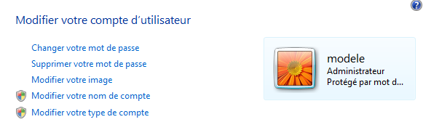

Étape 0-2 : Supprimer le contrôle utilisateur de Windows Vista

Cliquer sur Démarrer – Panneau de configuration –  Cliquer sur  Puis sur  Cliquer sur Activer ou désactiver le contrôle des comptes d'utilisateurs | 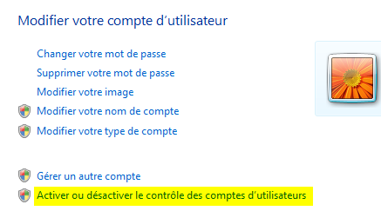
Décocher la case Utiliser le contrôle des comptes d'utilisateurs pour vous aider à protéger votre ordinateur et cliquer sur OK  Confirmer l'action. Un redémarrage de l'ordinateur est nécessaire | 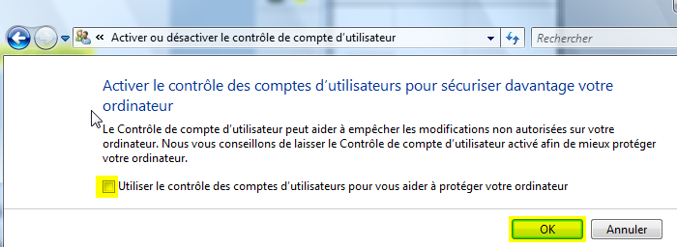

Étape 0-3 : Ouvrir le port 1433 et 1434 sur le pare feu de Windows
Les applications Sage et SQL Server 2008 communiquent via le port 1434 qu’il faut donc ouvrir (cette étape peut se faire à la fin de la procédure d’installation)
Cliquer sur Démarrer – Panneau de configuration    Puis sur  Puis sous  Cliquer sur Autoriser un programme via le pare feu Windows | 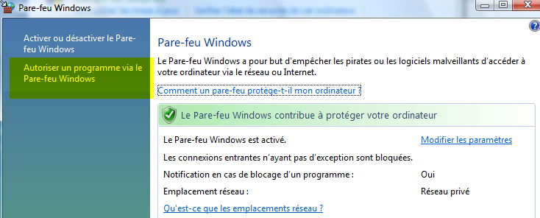
Cliquer sur l'onglet Exceptions  Puis  Cliquer sur Ajouter un port | 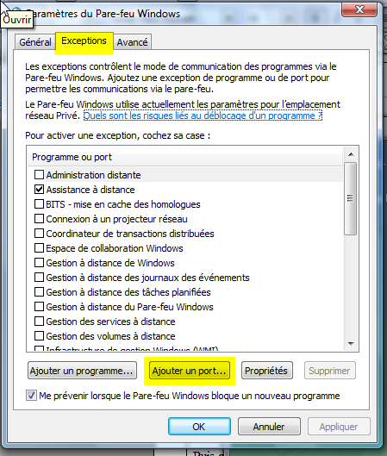

Saisir le nom (« SQL Serveur »), le numéro du port (1433) et sélectionner le protocole (TCP)  Cliquer sur OK | 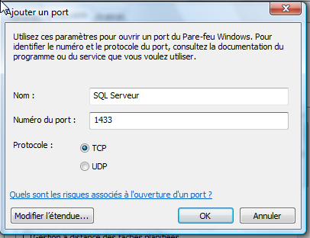
Recommencer la même procédure pour ouvrir le port 1434 et le protocole UDP
Cliquer sur OK pour valider
Puis sur OK pour fermer la boîte de dialogue Paramètres du pare feu Windows

Étape 0-4 : Désactiver le pare feu de Windows
L’installation du serveur SQL et de SAGE est problématique si le pare feu de Windows est activé. Il faut donc le désactiver dès maintenant et le réactiver quand l’installation sera terminée.
Cliquer sur Démarrer – Panneau de configuration  Puis sur  Puis sous  Cliquer sur    Cocher la case Désactivé  Puis Cliquer sur OK et quitter le panneau de configuration | 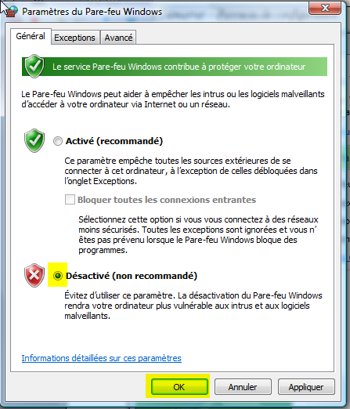

L’installation peut maintenant être lancée !

Étape 1 : Installation de Run-Time Microsoft SQL Server 2008 Standard Edition
Il s’agit ici d’installer le moteur de bases de données SQL Serveur et les outils clients
Insérer le DVD Run-Time Micosoft SQL Server 2008 Standard Edition. L'ecarn suivant apparaît :  Cliquer sur Exécuter SETUP.EXE  Si le programme d’installation ne s’exécute pas automatiquement, afficher le contenu du DVD et cliquer sur 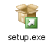à la racine du DVD pour lancer l’installation  Remarque : il est nécessaire d'avoir mis à jour Windows Vista afin que la version du .Net frameworks 3.5 soit installée. | 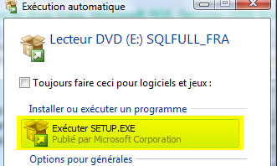

Vérification de la compatibilité du système informatique pour l’installation de SQL Serveur 2008  Cliquer sur Outil d’analyse de configuration système) | 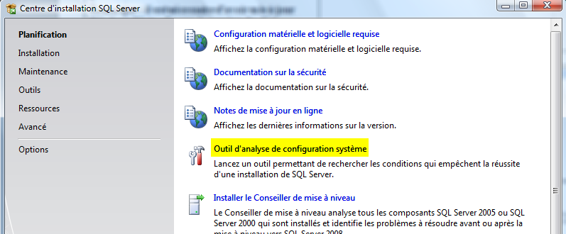
Un rapport s'affiche :  pour avoir les détails comme présentés sur l'écran ci-contre, cliquer sur le bouton « Afficher les détails »  Cliquer sur OK | 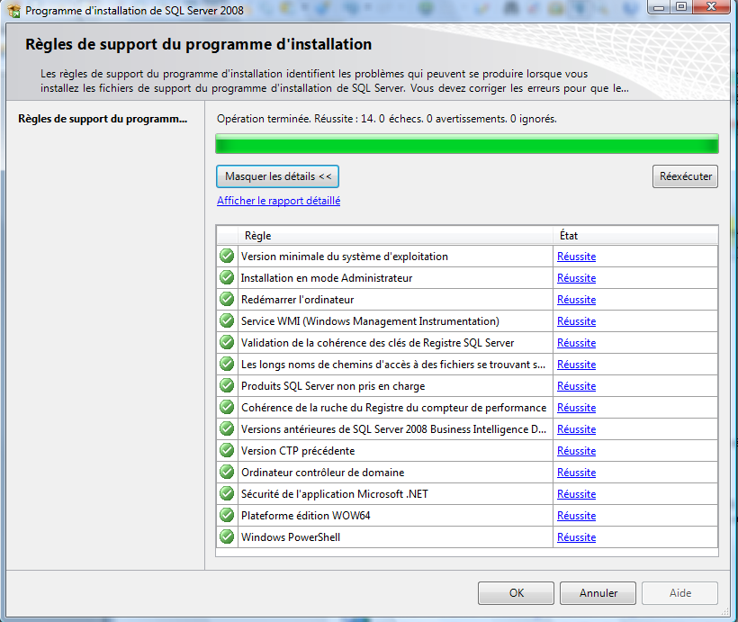   Si un ou plusieurs avertissements apparaissent, afficher le rapport détaillé, dans ce cas l’installation risque d’être sévèrement compromise

Installation de SQL Serveur 2008 | cliquer sur  Puis cocher la case X86  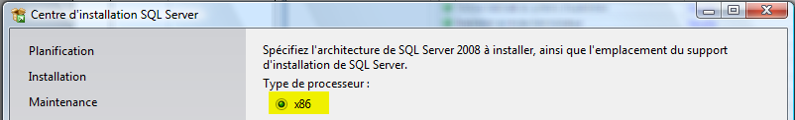

Installation de SQL Serveur 2008 (suite)  - Validation de la clé produit  - Installation des fichiers du support du programme d’installation  Dans le centre d’installation, cliquer sur | Cliquer ensuite sur :  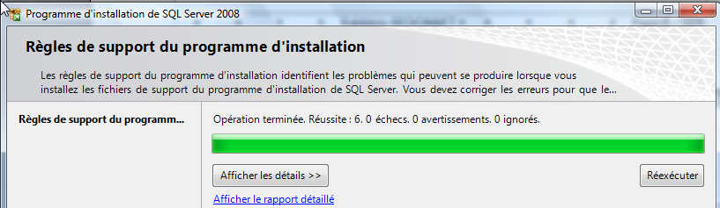  Valider les « règles du support du programme d’installation » en cliquant sur OK  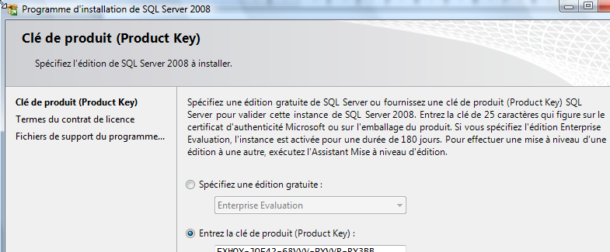  Cliquer sur Suivant (La clé de produit est pré saisie)  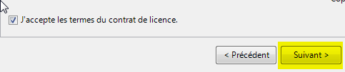  Accepter les termes du contrat de licence et cliquer sur suivant  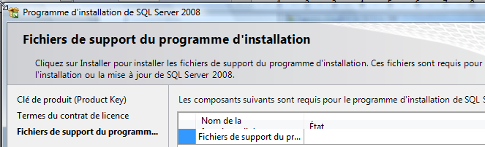  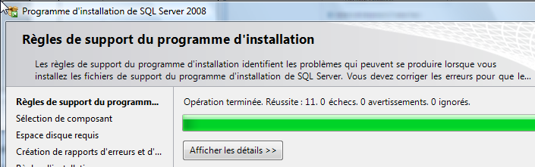  Cliquer sur le bouton Installer  Cliquer sur le bouton Suivant
Installation de SQL Serveur 2008 (suite)  Sélection des composants  Cocher les composants suivants (comme sur l’image de droite) :  - Services moteur de base de données  - Outils de gestion de base | 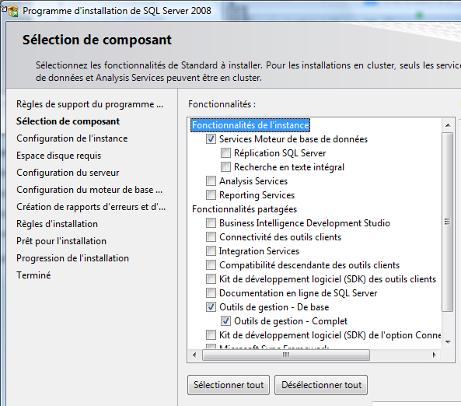  Cliquer ensuite sur Suivant
Configuration de l’instance  Accepter les choix par défaut qui vous sont proposés | 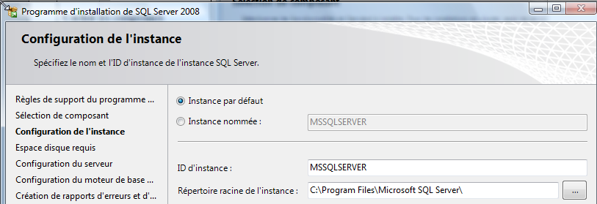  Cliquer ensuite sur Suivant
Espace disque requis | 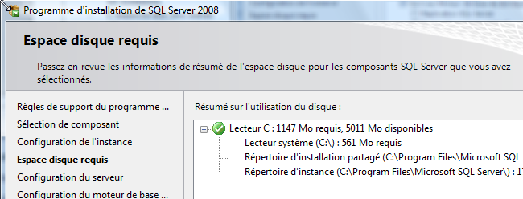  Vérifier l’espace disque et cliquer ensuite sur Suivant
Configuration du serveur  Procéder comme indiqué à droite  Pour l’agent SQL Server et SQL Server Database Engine utiliser le même compte, pour cela cliquer sur le bouton Utiliser le même compte pour tous les services SQL Server AUTORITE\SYSTEM  Définir le service Agent SQL Server avec un type de démarrage Automatique | 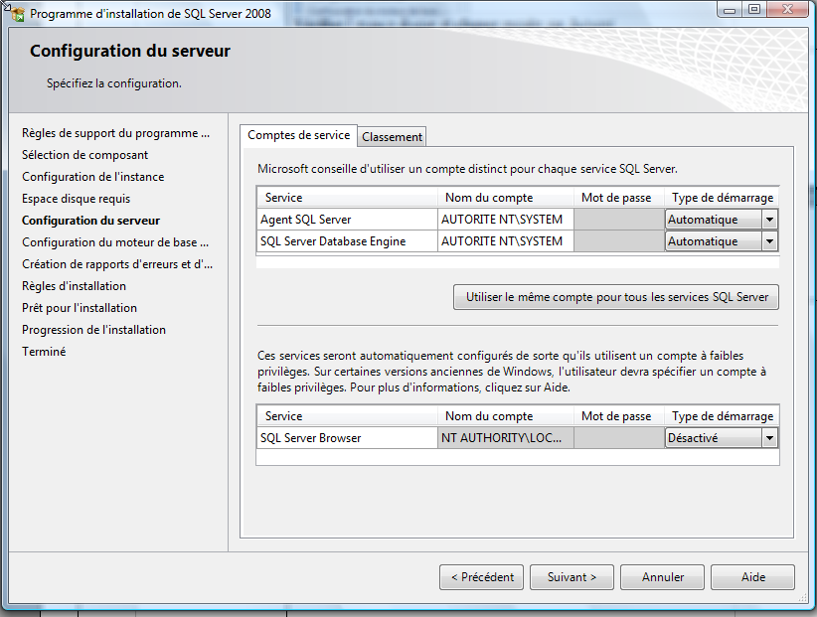  Cliquer ensuite sur Suivant
Configuration du moteur de base de données  Cocher « Mode mixte (authentification SQL Server et authentification Windows) »  Saisir un mot de passe pour le « Compte d'administrateur SQL Server intégré » (exemple : SAGESQL)  Cliquer sur « Ajouter l'utilisateur actuel » | 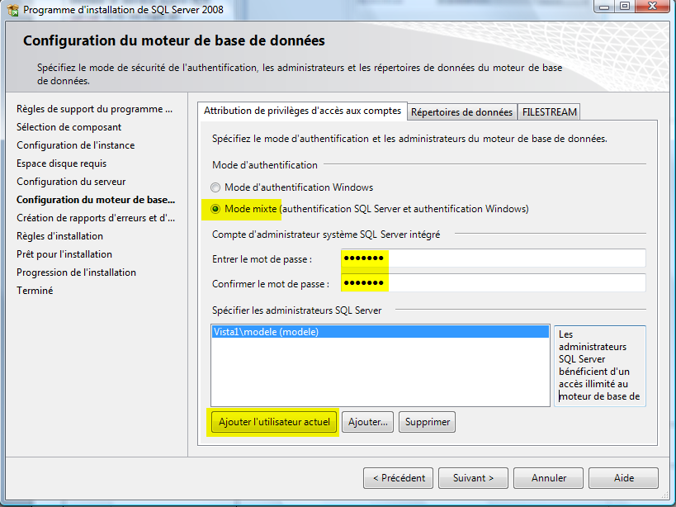  Cliquer ensuite sur Suivant
Création de rapports d’erreurs | Ne rien cocher et cliquer sur Suivant
Règles d’installation | Cliquer sur Suivant
Prêt pour l’installation | L’installation va ENFIN démarrer, cliquer sur le bouton Installer
Progression de l’installation  À la fin de l’installation, vous devez avoir cet écran (à droite) | 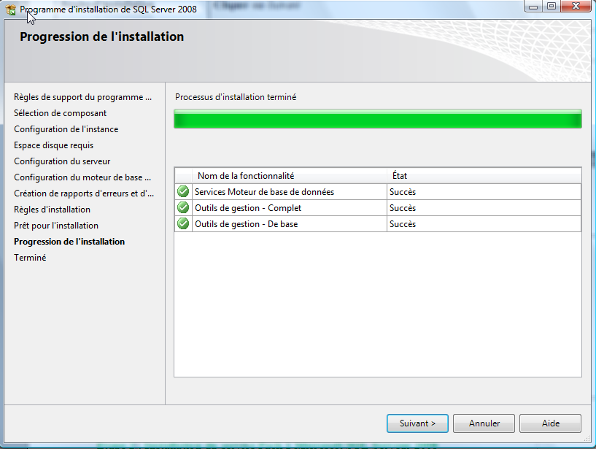  Cliquer sur Suivant puis à l’écran suivant cliquer sur Fermer.  Fermer enfin le centre d’installation de SQL Serveur 2008 et retirer le DVD.

Microsoft SQL Serveur 2008 édition standard est maintenant installé. Il faut poursuivre avec l’installation du Service Pack 1 Microsoft SQL Serveur 2008

Étape 2 : Installation du service Pack 1 Microsoft SQL Serveur 2008

Installation du Service Pack 1 Microsoft SQL Serveur 2008 – 1  Démarrage du programme d’installation | Insérer le DVD dans le lecteur  Ouvrir le dossier  Cliquer droit Affichage – Détails  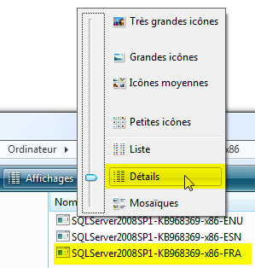  Double cliquer sur le pack SP 1 Français :
Installation du Service Pack 1 Microsoft SQL Serveur 2008 – 2  Bienvenue  (Test de la configuration) | 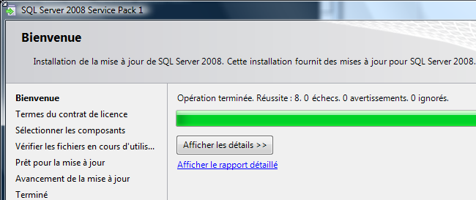  Contrôler l'absence d'échecs, dans le cas contraire cliquer sur le bouton Afficher les détails et corriger le problème.  Cliquer sur Suivant pour continuer
Installation du Service Pack 1 Microsoft SQL Serveur 2008 – 3  Termes du contrat de licence | Cocher la case et cliquer sur Suivant pour continuer
Installation du Service Pack 1 Microsoft SQL Serveur 2008 – 4  Sélection des composants | Cliquer sur Suivant pour continuer
Installation du Service Pack 1 Microsoft SQL Serveur 2008 – 5  Vérifier les fichiers en cours d’utilisation | Cliquer sur Suivant pour continuer
Installation du Service Pack 1 Microsoft SQL Serveur 2008 – 6  Prêt pour la mise à jour | Cliquer sur Mise à jour
Installation du Service Pack 1 Microsoft SQL Serveur 2008 – 7  Avancement de la mise à jour | 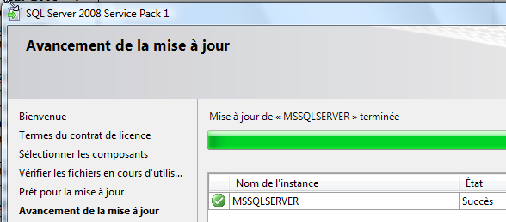  Cliquer sur Suivant pour continuer puis sur le bouton Fermer
Retirer le DVD
Redémarrer l’ordinateur avant de procéder à la suite de l'installation,
L’installation des applicatifs Sage peut maintenant démarrer.

Étape 3 : Installation de Sage 100 Entreprise et de l’édition pilotée
Les programmes à installer sont les suivants :
- Sage 100 pour SQL Server Partie Serveur (module permettant l’interfaçage avec SQL Serveur)
- Sage 100 pour SQL Server Partie Client (module permettant de se connecter au serveur SQL depuis le réseau ou du même poste dans le cas d’une installation autonome)
- Sage 100 Entreprise pour SQL Server (progiciels de gestion commerciale, de comptabilité et de gestion d’immobilisations. L’installation de la paie fait l’objet d’une autre installation)
Lancement du programme d’installation  Insérer le DVD Sage 100 Entreprise - Sage 100 suite comptable et financière pour SQL Server  Si le programme d’installation ne s’exécute pas automatiquement, afficher le contenu du DVD « Sage 100 suite comptable et financière pour SQL Server» et cliquer sur | 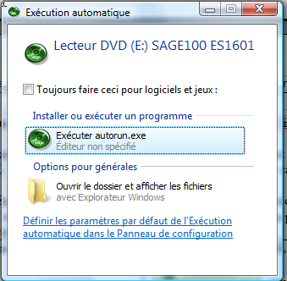  Cliquer sur Exécuter autorun.exe
Démarrage de l'installation | Dans l’écran de démarrage, cliquer sur le bouton    pour démarrer l’installation  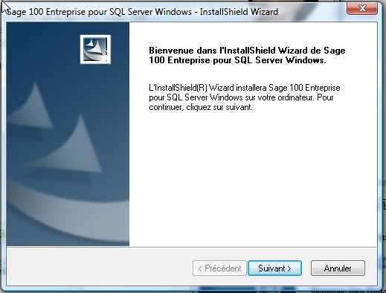  Cliquer ensuite sur Suivant
Sélection des programmes à installer  Cocher les 5 cases comme dans l'écran ci contre | 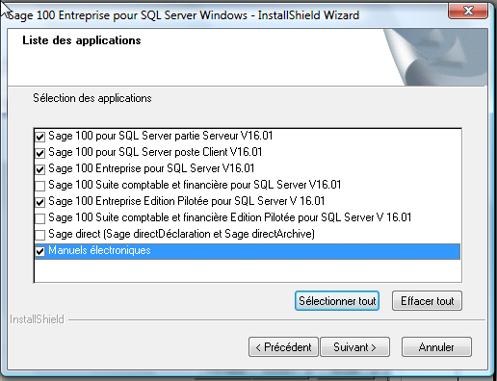  Cliquer sur Suivant pour continuer  Cocher les 5 cases puis cliquer sur le bouton Suivant
Ne pas installer Sage Direct | 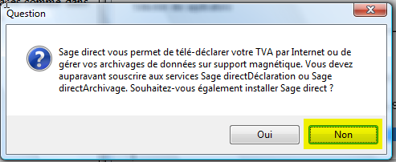  Cliquer sur Non pour continuer
Installation de Sage 100 pour SQL Server Partie serveur | 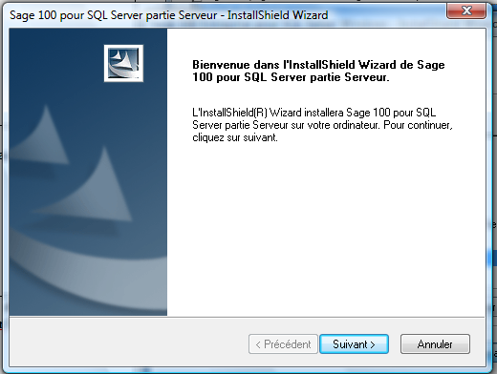  Cliquer sur Suivant  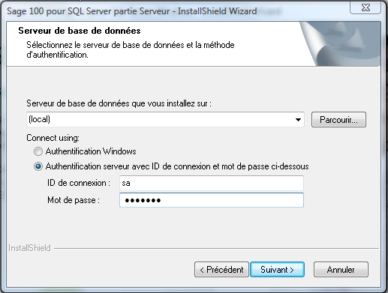  Choisir la méthode d’authentification serveur avec ID de connexion et mot de passe. Indiquer un mot de passe, par exemple SAGESQL  Cliquer ensuite sur Suivant  Remarque : la procédure peut être longue (plusieurs minutes), soyez patient ! Lors de cette installation, le programme installe la base de données exemple Bijou ainsi que la base de données SQL C_MODEL. Cette dernière contient les données de référence de la comptabilité et la gestion commerciale qui sont utilisées lors de la création d’une base comptable ou commerciale par les applications Sage 100 pour SQL Server par le mode Assistant.
Le programme d’installation passe ensuite à l’installation de Sage 100 pour SQL Server Partie Client

Installation de Sage 100 pour SQL Server Partie poste client | 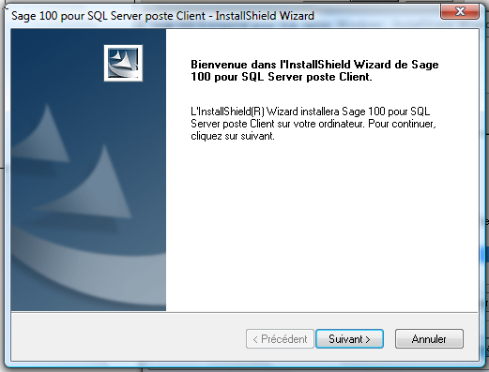  Cliquer sur Suivant  Vous allez avoir besoin du nom de votre ordinateur.  Pour cela, à partir du bureau de Windows, cliquer droit sur Ordinateur puis cliquer sur Propriétés :  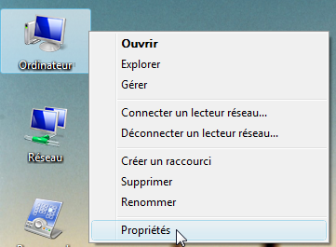  Puis relever le nom exact en respectant les majuscules et minuscules :  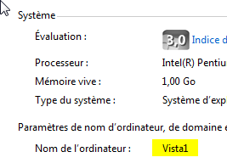  NOMPOSTE  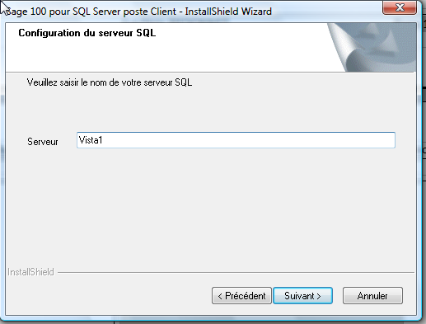  Après avoir saisi le nom de votre ordinateur, Cliquer sur Suivant  Vous obtenez ensuite l’écran suivant :  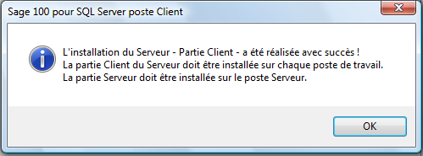  Cliquer sur OK  L’installation se poursuit avec l’installation des applications de gestion
Installation de Sage 100 entreprise | 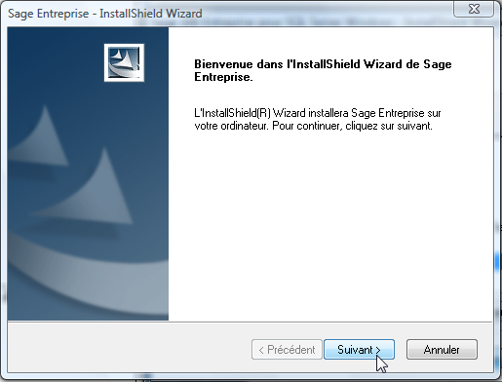  Cliquer sur Suivant  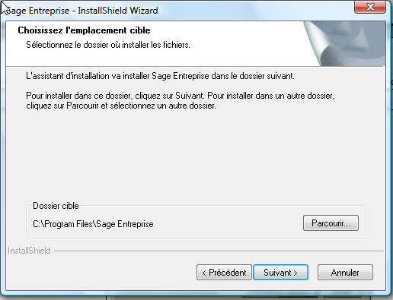  Ne pas changer l'emplacement de l'installation des programmes.  Cliquer sur Suivant  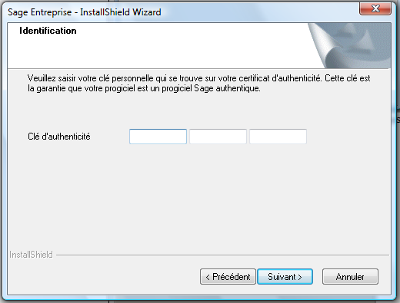  Saisir la clé d’authenticité Sage (18 caractères alphanumériques répartis sur 3 groupes de 6) qui figure dans le document « Votre clé d’authenticité Sage » pour le progiciel « D.E. SAGE 100 ENTREPRISE »  Une fois la clé saisie, cliquer sur Suivant  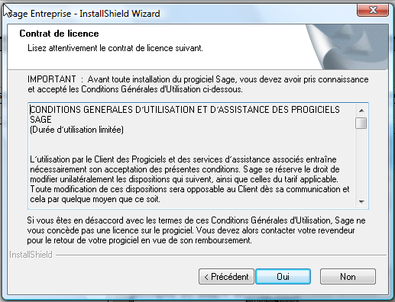  Cliquer sur Oui pour accepter les termes du contrat de licence
Fonctionnalités à installer  En cas de besoin, il est toujours possible d’installer des fonctionnalités ultérieurement | 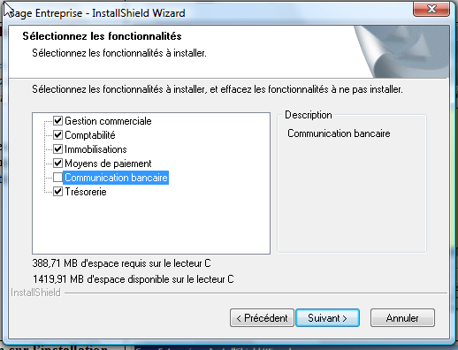  Décocher Communication bancaire puis cliquer sur Suivant
Information sur l’installation | 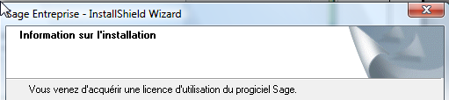  cliquer sur Suivant
Saisie des informations sur la société  Vous pouvez compléter les informations avec le chiffre 1. Pour le SIRET, il est préférable de définir un SIRET valide en reprenant celui de votre lycée que vous pouvez trouver sur http://www.verif.com  (l’application Sage Paie n’accepte de toute façon pas de SIRET invalide) | cliquer sur Suivant  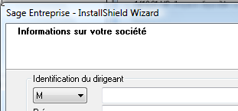  cliquer sur Suivant (inutile de compléter les informations sur les dirigeants)  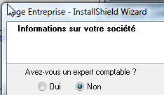  cliquer sur Suivant  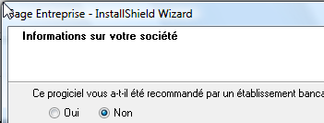  cliquer sur Suivant  Remarque : la procédure peut être longue (plusieurs minutes), soyez patient !  L’assistant se poursuit avec l’installation de l’édition pilotée
Installation de l’édition pilotée | 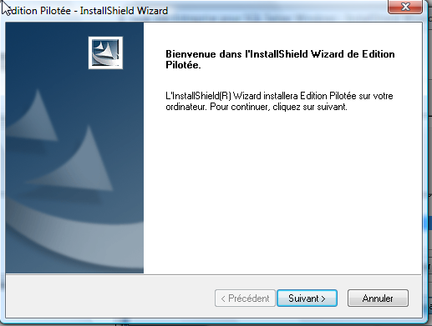  cliquer sur Suivant  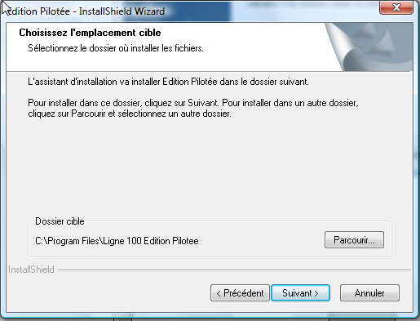  Ne pas changer l'emplacement d'installation du programme.  Cliquer sur Suivant  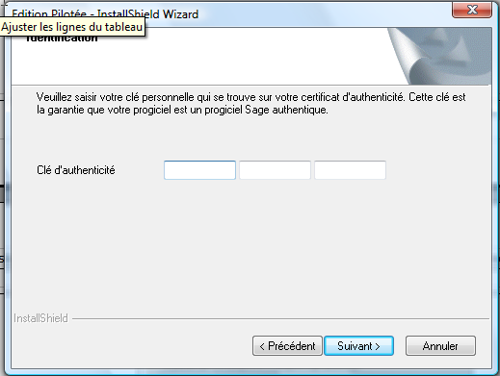  Saisir de nouveau la clé d’authenticité Sage figurant dans le document « Votre clé d’authenticité Sage » pour le progiciel « D.E. SAGE 100 ENTREPRISE »  Après saisie de la clé, cliquer sur Suivant  à l’écran suivant cliquer de nouveau sur Suivant  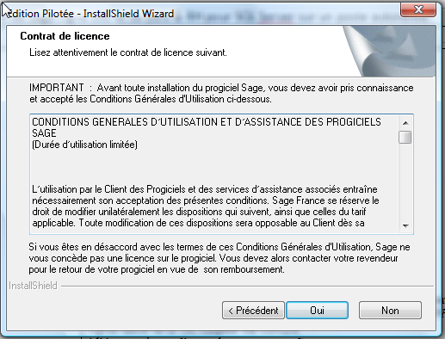  cliquer sur Oui pour accepter les termes du contrat de licence
Sélectionner le type d’installation pour l’édition pilotée.  Choisir Partie serveur et partie client (choix par défaut) | 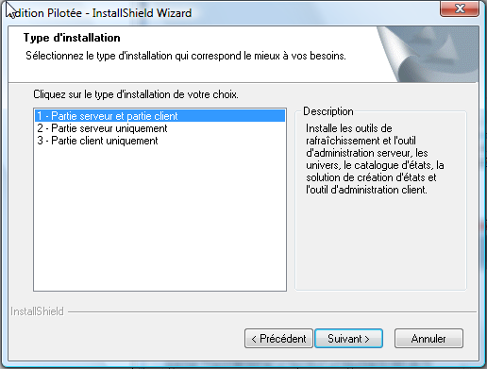  cliquer sur Suivant
Sélectionner le profil utilisateur (soit dirigeant) | 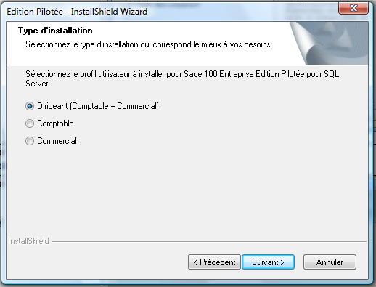  cliquer sur Suivant
Sélectionner les options de pilotage  Cocher Full | 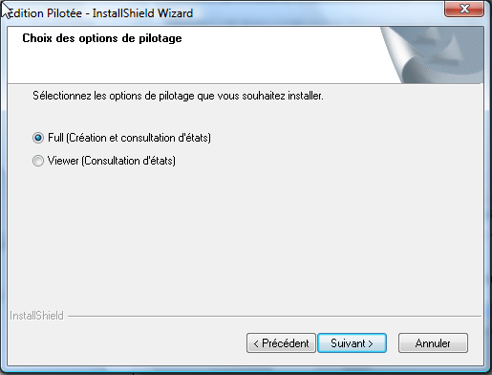  cliquer sur Suivant  L’assistant installe ensuite Business Objects. A la fin de l’installation de Business Objects, vous obtenez l’écran suivant :  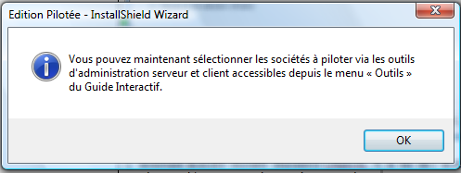  Cliquer sur OK  L’installation reprend ensuite avec les manuels électroniques
Installation des manuels électroniques | 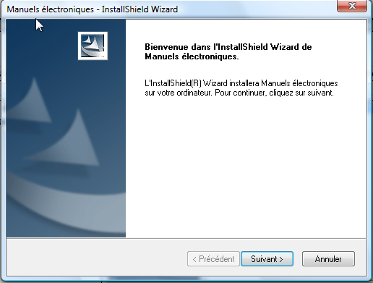  cliquer sur Suivant  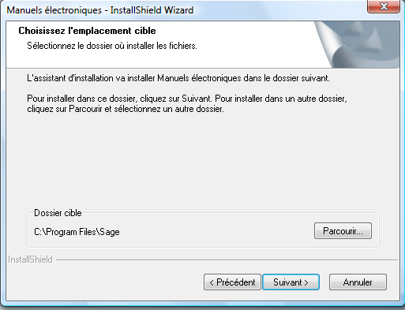  Ne pas changer l'emplacement de l'installation des programmes.  Cliquer sur Suivant
Décocher les manuels électroniques dont vous n’avez pas l’utilité (en particulier telbac 100)  Si vous disposez d’une version récente d’adobe Reader, décocher aussi Adobe Reader 7.0 | 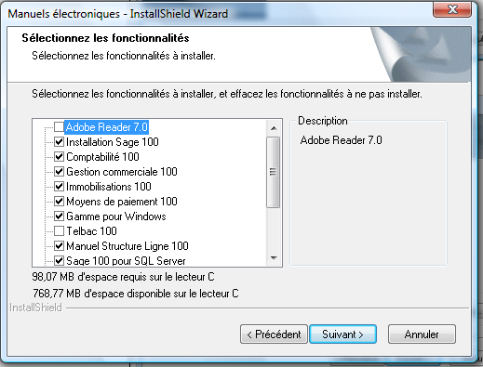  cliquer sur Suivant  Fermer le programme d’installation :  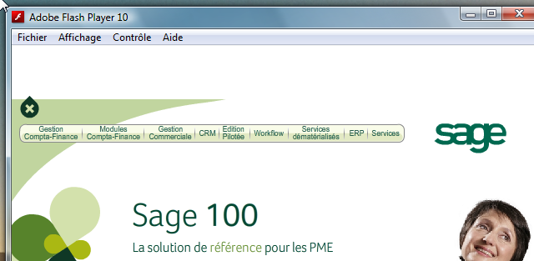  Retirer le DVD  Redémarrer l’ordinateur avant de procéder à l’installation de la paie ou de tester Sage 100

Étape 4 : Installation de la Sage paie et RH pack+

Avant de lancer l’installation : Réglage à effectuer au niveau du moteur de base de données SQLServeur 2008 pour la paie

Pour que la paie fonctionne il faut régler le paramètre XPCmdshellEnabled sur True au niveau de la surface d’exposition du serveur SQL
Réglage du paramètre XPCmdshellEnabled  Démarrer SQL Serveur Management Studio  Cliquer sur Démarrer – Programmes – Microsoft SQL Serveur 2008 - Serveur Management Studio  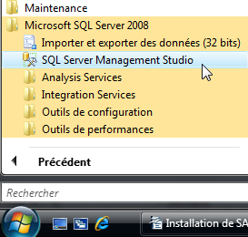 | 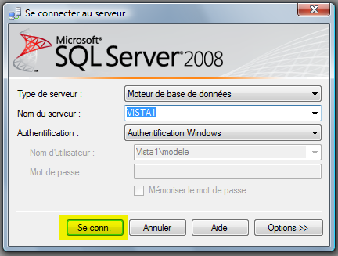  Cliquer sur « Se conn. » sans changer le nom du serveur qui apparait automatiquement.
Cliquer droit sur le nom du serveur apparaissant à gauche dans l’explorateur d’objets puis cliquer sur Facettes | 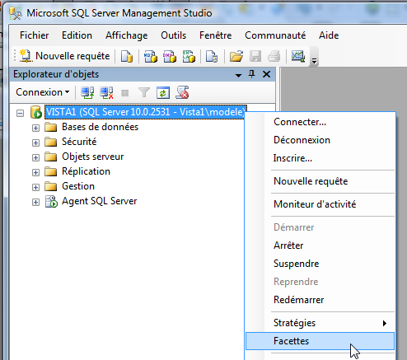
Cliquer sur la liste déroulante Facette (à droite)  Cliquer sur Configuration de la surface d’exposition  Définir la propriété XPCmdShellEnabled avec la valeur True | 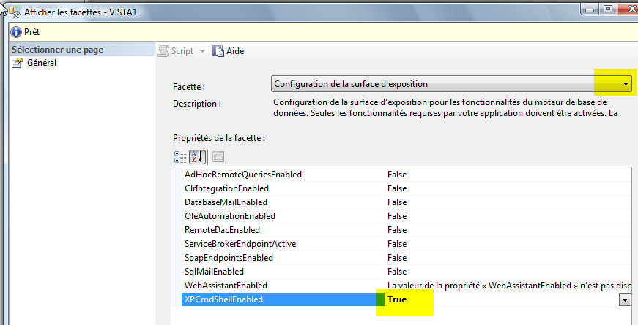  Cliquer sur Ok pour valider le changement  Fermer la fenêtre Afficher les facettes puis Microsoft SQL Server Management Studio

Installation de la paie
Introduire le DVD Sage Paie & RH  Le menu Exécution automatique s’ouvre  Si le programme d’installation ne s’exécute pas automatiquement, afficher le contenu du DVD « Sage PAIE &RH» et cliquer sur | 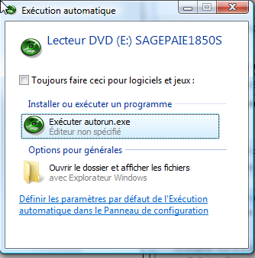  Cliquer surExécuter autorun.exe
Cliquer sur le bouton Installation |   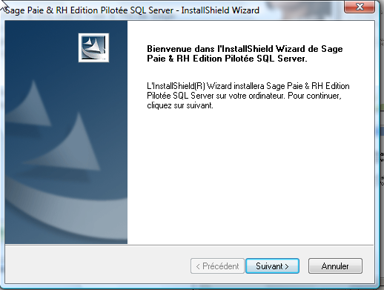  cliquer sur Suivant
Sélectionner les applications à installer :  - Composants requis  - Sage Paie Pack+  - Sage Edition pilotée | 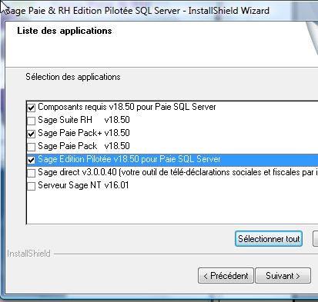  cliquer sur Suivant  Le programme va installer la partie serveur de Sage Paie pour SQL Server
Installation de la partie serveur de Sage Paie pour SQL Server | 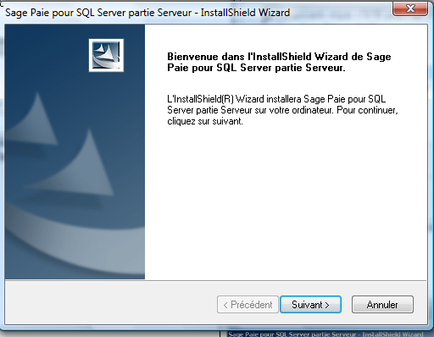  Cliquer sur Suivant
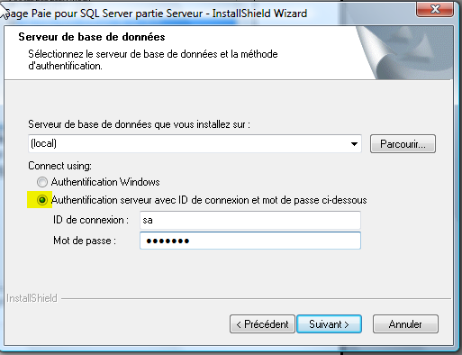
Cocher Authentification serveur avec ID de connexion et mot de passe

Saisir comme mot de passe celui choisi lors de l'installation de SQL Serveur 2008 (soit par exemple SAGESQL)

Cliquer sur Suivant pour passer à l’installation de Sage Paie & RH

Installation de Sage Paie & RH | 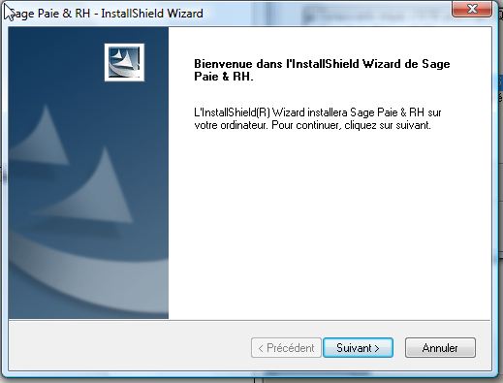  Cliquer sur Suivant  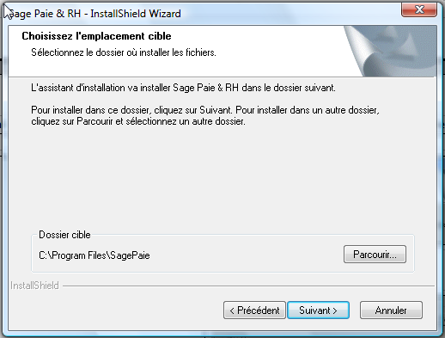  Ne pas changer l'emplacement d'installation des programmes  Cliquer sur Suivant
Saisir la clé d’authenticité Sage figurant dans le document « Votre clé d’authenticité Sage » pour le progiciel « D.E. PAIE EP PK+ >300S SQL » | 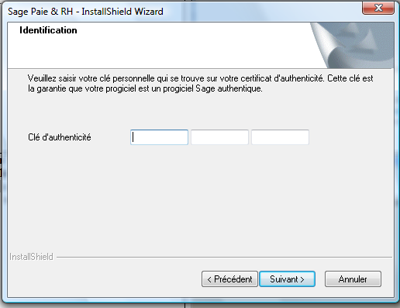  Cliquer sur Suivant après avoir saisi la clé d’authenticité
Accepter les termes du contrat de licence | 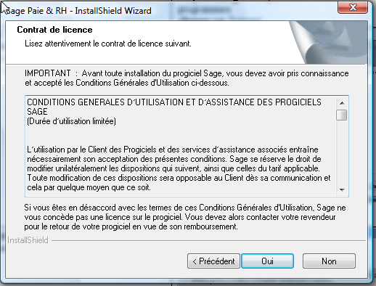  Cliquer sur Oui pour accepter les termes du contrat de licence
Sélectionner le type d’installation  Cocher Complète | 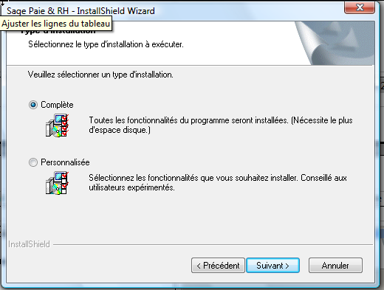  Cliquer sur Suivant
Informations sur l’installation | 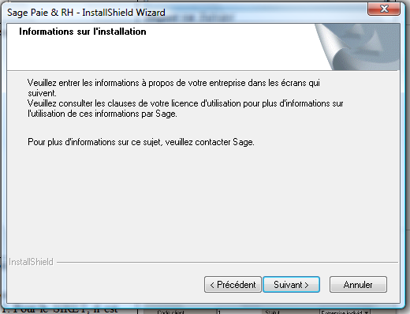  Cliquer sur Suivant
Saisie des informations sur la société  Vous pouvez compléter les informations avec le chiffre 1. Pour le SIRET, il est INDISPENSABLE de définir un SIRET valide (l’application Sage Paie n’accepte pas de SIRET invalide)  Reprenez le SIRET de votre lycée que vous pouvez trouver sur http://www.verif.com | 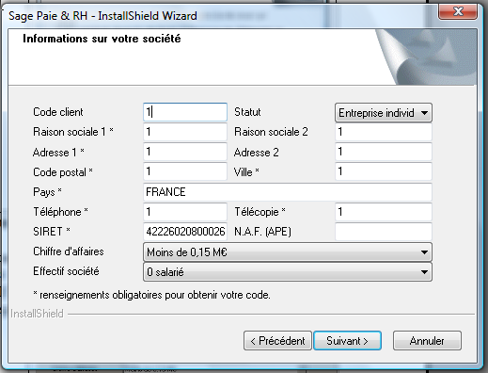  cliquer sur Suivant
Saisie des dirigeants  Il est inutile de remplir les champs | 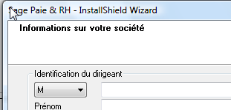  cliquer sur Suivant
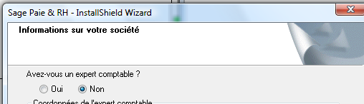
cliquer sur Suivant
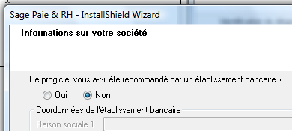
cliquer sur Suivant pour exécuter l’installation de Sage Paie pack+
Cliquer sur Non pour ne pas installer Sage Direct | 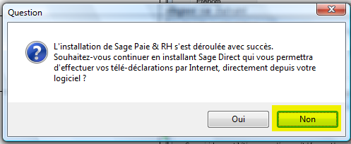
Installation de l’édition pilotée | 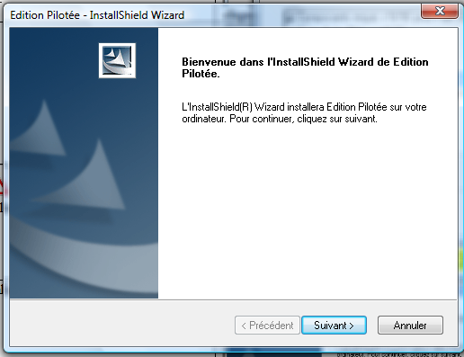  cliquer sur Suivant

Sélectionner le type d’installation pour l’édition pilotée.  Choisir Partie serveur et partie client (choix par défaut) | 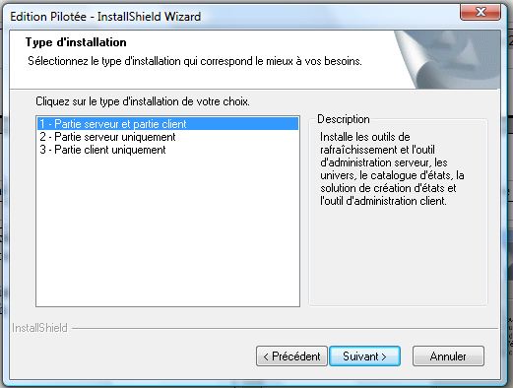  cliquer sur Suivant
Choix du dossier d’installation | 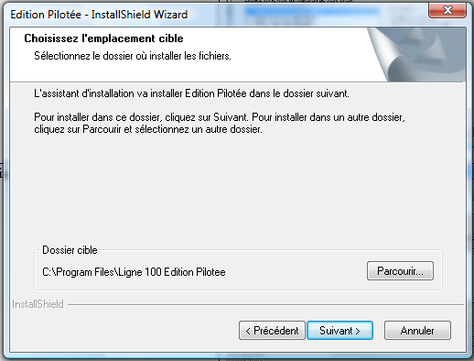  Ne pas changer l'emplacement d'installation du programme  Cliquer sur Suivant
Saisir de nouveau la clé d’authenticité Sage figurant dans le document « Votre clé d’authenticité Sage » pour le progiciel « D.E. PAIE EP PK+ >300S SQL » | 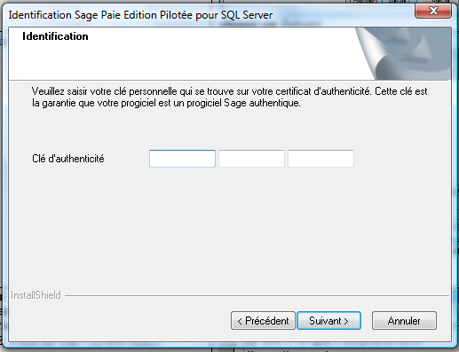  cliquer sur Suivant après avoir saisi la clé d’authenticité
Accepter les termes du contrat de licence | 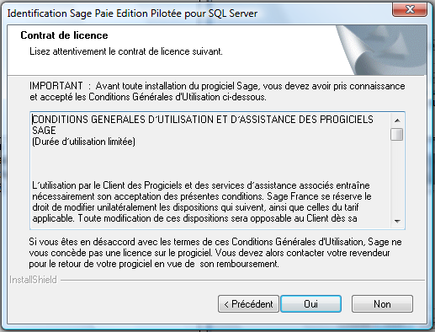
Information sur l’installation | 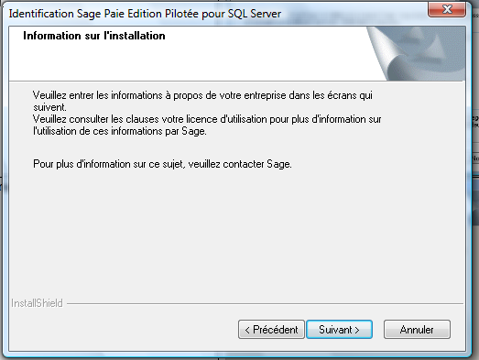  Cliquer sur Suivant
Saisie des informations sur la société  Vous pouvez compléter les informations avec le chiffre 1. Pour le SIRET, il est INDISPENSABLE de définir un SIRET valide.  Reprenez le SIRET votre lycée que vous pouvez trouver sur http://www.verif.com | 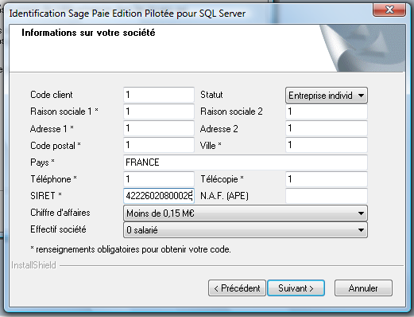  Cliquer sur Suivant
Saisie des dirigeants  Il est inutile de remplir les champs | 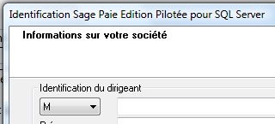  Cliquer sur Suivant
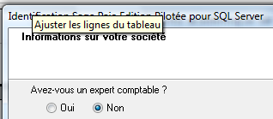
Cliquer sur Suivant

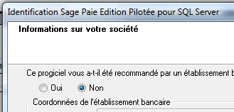
Cliquer sur Suivant

Fin de l’installation de l’édition pilotée  Cliquer sur OK | Fermer la fenêtre d’installation Sage Paie & RH  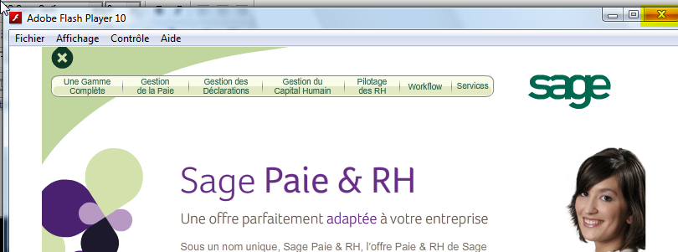  Retirer le DVD  Sage Paie est maintenant installé mais un réglage s’impose au niveau de Microsoft SQL Serveur 2008

Réactiver le pare feu Windows (Démarrer – Panneau de configuration – Sécurité - Pare feu – Activer ou désactiver le pare feu)
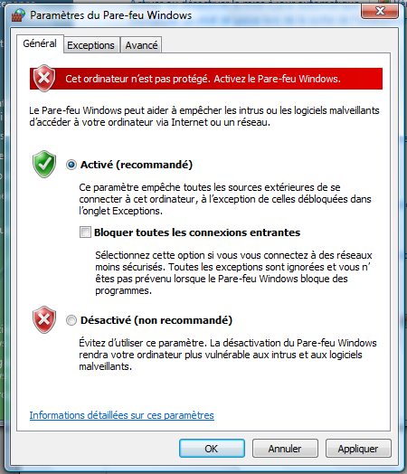

Redémarrer l’ordinateur

Au premier lancement de la paie ou de Sage Ligne 100 vous devrez saisir votre code annuel d'utilisation :
